ESTRATÉGIA DE INTEGRAÇÃO — AASP_CNJ · WORKERANDAMENTOS
ITP-AASPCNJ01-001 · Versão 1.0 · 11/06/2026 · Timeware Brasil

Campo | Valor
Documento | ITP-AASPCNJ01-001
Projeto | AASP_CNJ — WorkerAndamentos: Agente de Captura de Andamentos Processuais
Versão | 1.0
Data | 11/06/2026

1. Componentes a integrar
Componente | Descrição
CapturaServer | Serviço Windows que identifica NUPs pendentes e os enfileira no RabbitMQ
WorkerAndamentos | Workers que consomem a fila, consultam as fontes e enviam resultados via webhook
API AndamentosProcessuais | API REST interna que serializa para IModelElastic e indexa no Elasticsearch

2. Interfaces
Interface | Entre | Tipo/contrato
Enfileiramento | CapturaServer ↔ RabbitMQ | Mensagem com NUP (fila unificada)
Captura CNJ | WorkerAndamentos ↔ API DataJud/CNJ | REST, autenticação Bearer (token em PonteAPI)
Captura TJSP | WorkerAndamentos ↔ Portais EPROC/ESAJ | Crawler Puppeteer (navegador headless)
Fallback parceiras | WorkerAndamentos ↔ APIs Solucionário/Botmax | REST (por ordem de prioridade)
Gravação | WorkerAndamentos ↔ API AndamentosProcessuais | Webhook → indexação no Elasticsearch

3. Estratégia e ordem de integração
A integração foi entregue de forma incremental:
- EPROC/ESAJ (TJSP) — primeira integração (Fase 2), cobrindo o tribunal de maior volume.
- DataJud/CNJ — fonte primária universal (Fase 4), com roteamento por CodigoFonteAPI e fila unificada.
- Fallback e desligamento de parceiras — integração das parceiras como fallback final e rotina de desligamento de NUP após captura via CNJ.
Cada mensagem da fila contém o NUP e as informações para o worker determinar a fonte. Em retorno vazio/aguardando das parceiras, o worker publica um novo item ao final da fila para revisita posterior.

4. Ambiente de integração
Azure DevOps (controle de versão e pipeline CI/CD); hospedagem dos workers e APIs internas em AWS; RabbitMQ como broker de mensagens. Ver GCO-AASPCNJ01-001.

5. Critérios de prontidão para integração
- Code review aprovado (mínimo 1 revisor além do autor) antes do merge em develop (ver REV-AASPCNJ01-001).
- Testes de fluxo executados para o cenário integrado.
- Tratamento de erro por instância implementado e registrado nas tabelas de controle.

6. Testes do produto integrado
O fluxo integrado (consulta → autenticação → recebimento do JSON → webhook → indexação) foi validado por testes de integração e de fluxo (E2E), incluindo cenários de sucesso, fallback e erro parcial por instância. Detalhes em VV-AASPCNJ01-001 e REL-VV-AASPCNJ01-001. Mecanismo de retry no envio ao webhook implementado na Fase 5 para aumentar a resiliência.

7. Entrega e material de apoio
A entrega em produção segue o rito de GMUD: montagem de pacote de publicação, validação em homologação e agendamento com a Infraestrutura. Material de apoio: coleções Postman da API CNJ e scripts de banco, versionados no Azure DevOps (pasta /docs e /db).

Controle de atualizações
Versão | Data | Autor | Descrição da mudança
1.0 | 11/06/2026 | Time de Melhoria Contínua | Estratégia de integração consolidada a partir do Registro de Projeto AASP_CNJ v1.0 (08/06/2026).

Evidências
- itp-rabbitmq-fila.png — Fila RabbitMQ unificada (WorkerAndamentos)
- itp-webhook-indexacao.png — Webhook de indexação multi-fonte
- swagger_ui_1.png — Swagger da API — visão 1
- swagger_ui_2.png — Swagger da API — visão 2
- swagger_ui_3.png — Swagger da API — visão 3
- swagger_ui_4.png — Swagger da API — visão 4
- swagger_ui_full.png — Swagger da API — completo
- itp-postman-cnj.json — Coleção Postman da API CNJ (anexo)

Evidências (anexos)
Fila RabbitMQ unificada (WorkerAndamentos)
Webhook de indexação multi-fonte
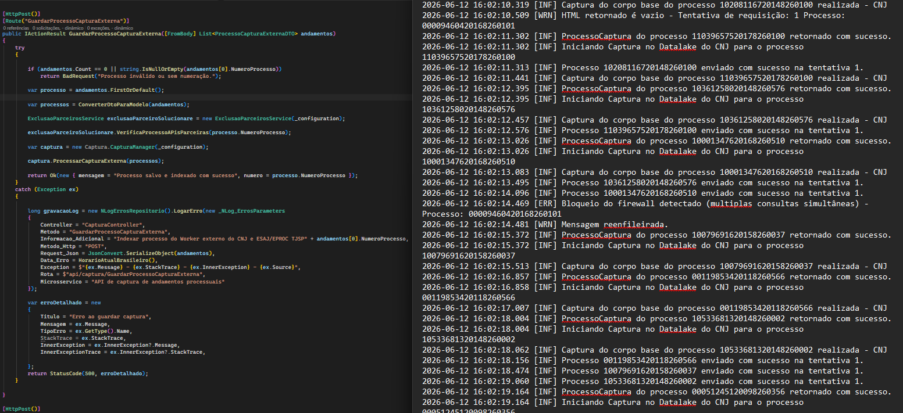
Swagger da API — visão 1
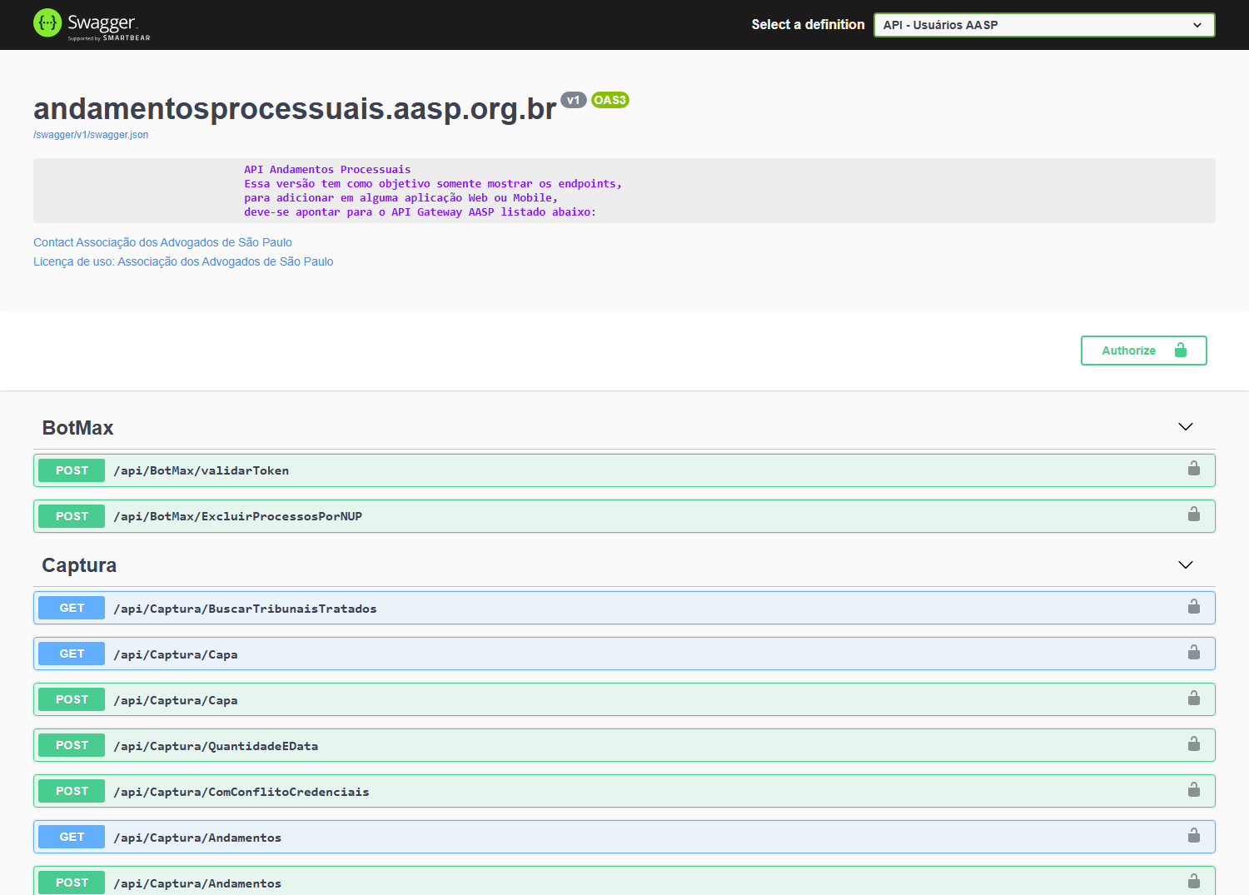
Swagger da API — visão 2
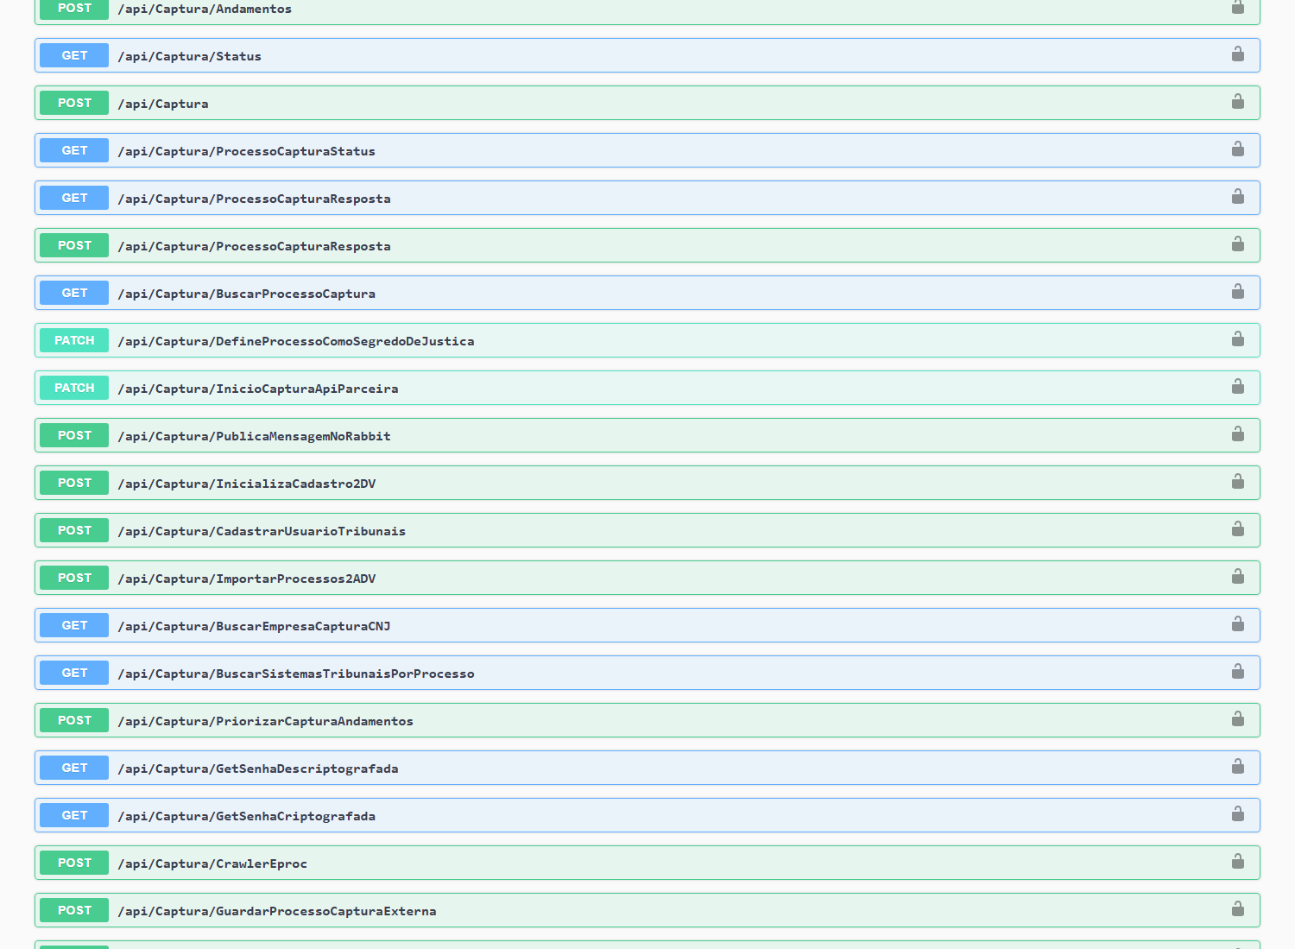
Swagger da API — visão 3
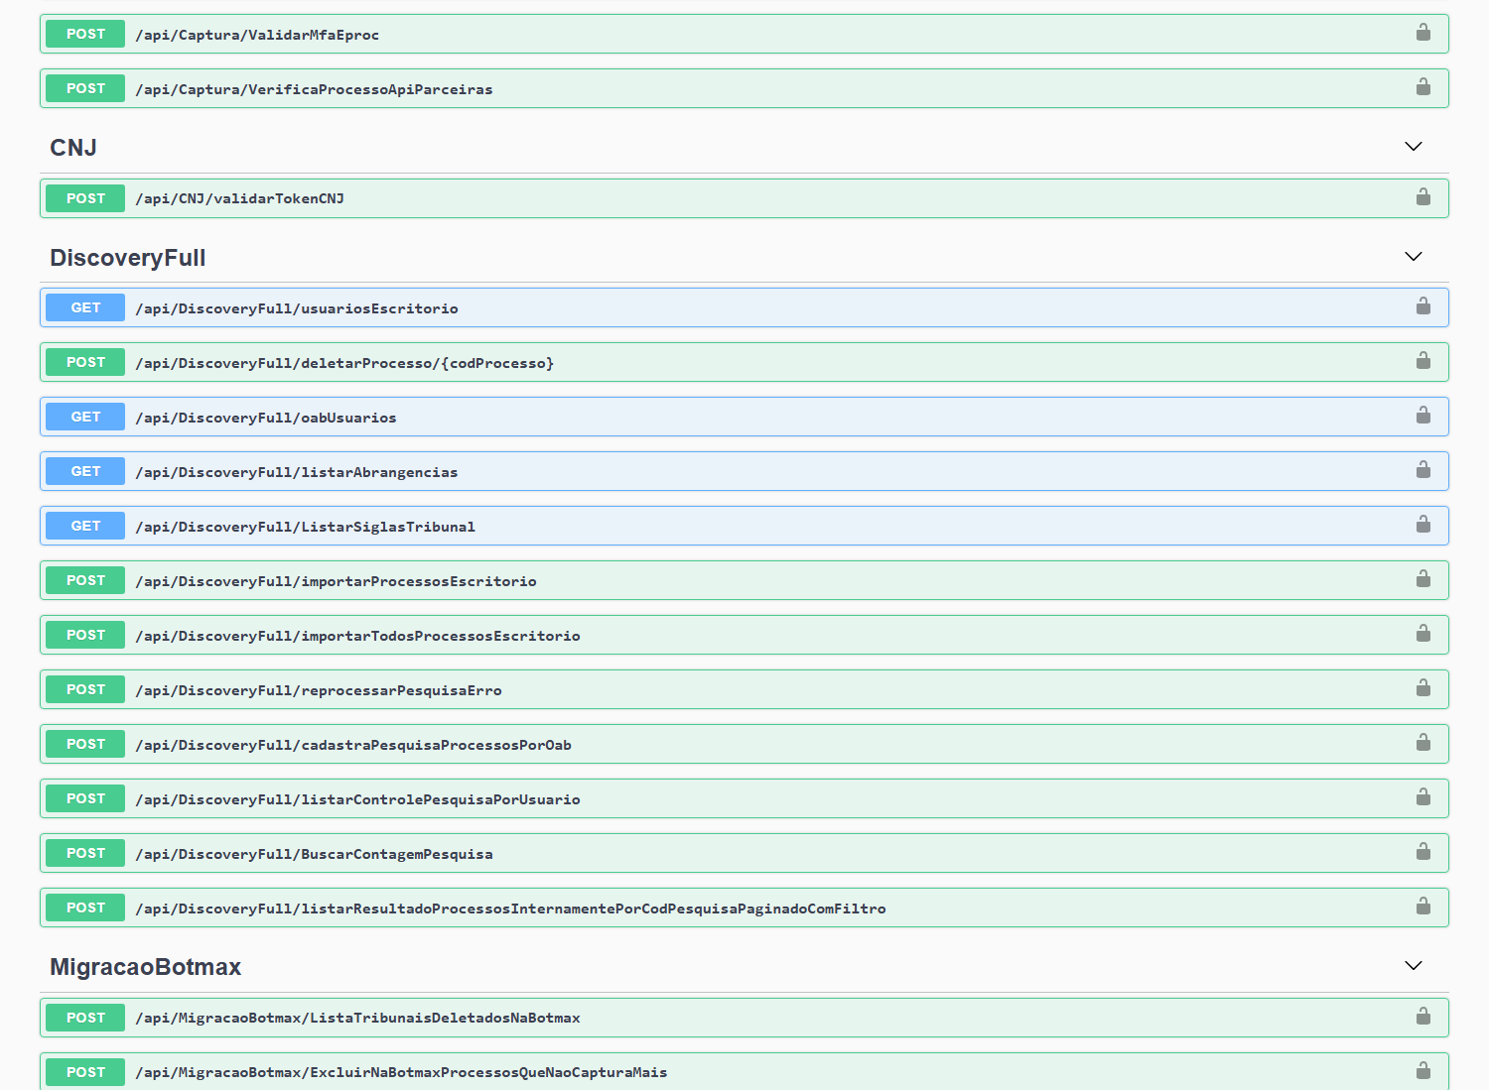
Swagger da API — visão 4
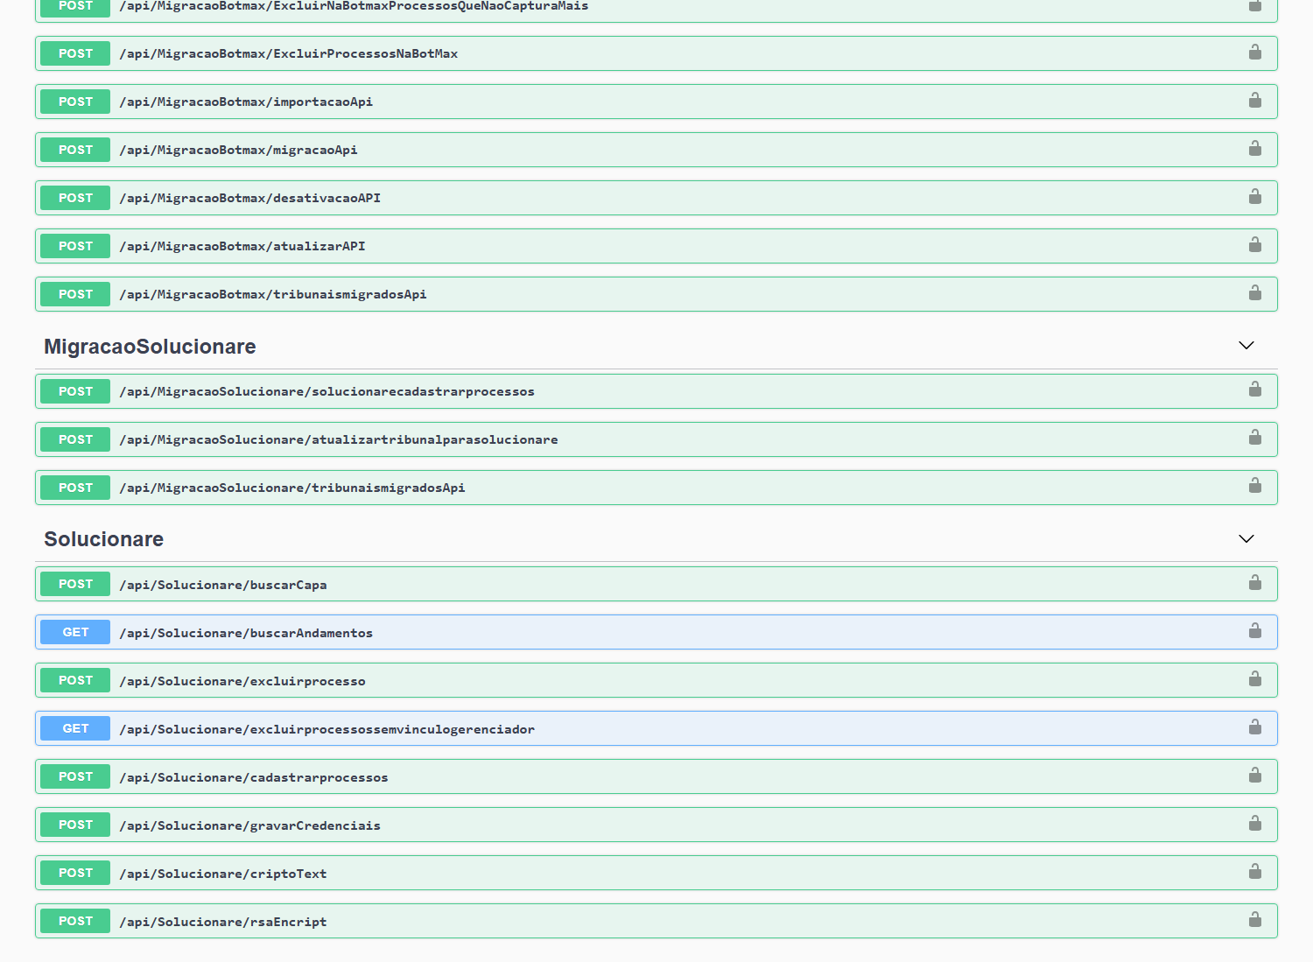
Swagger da API — completo
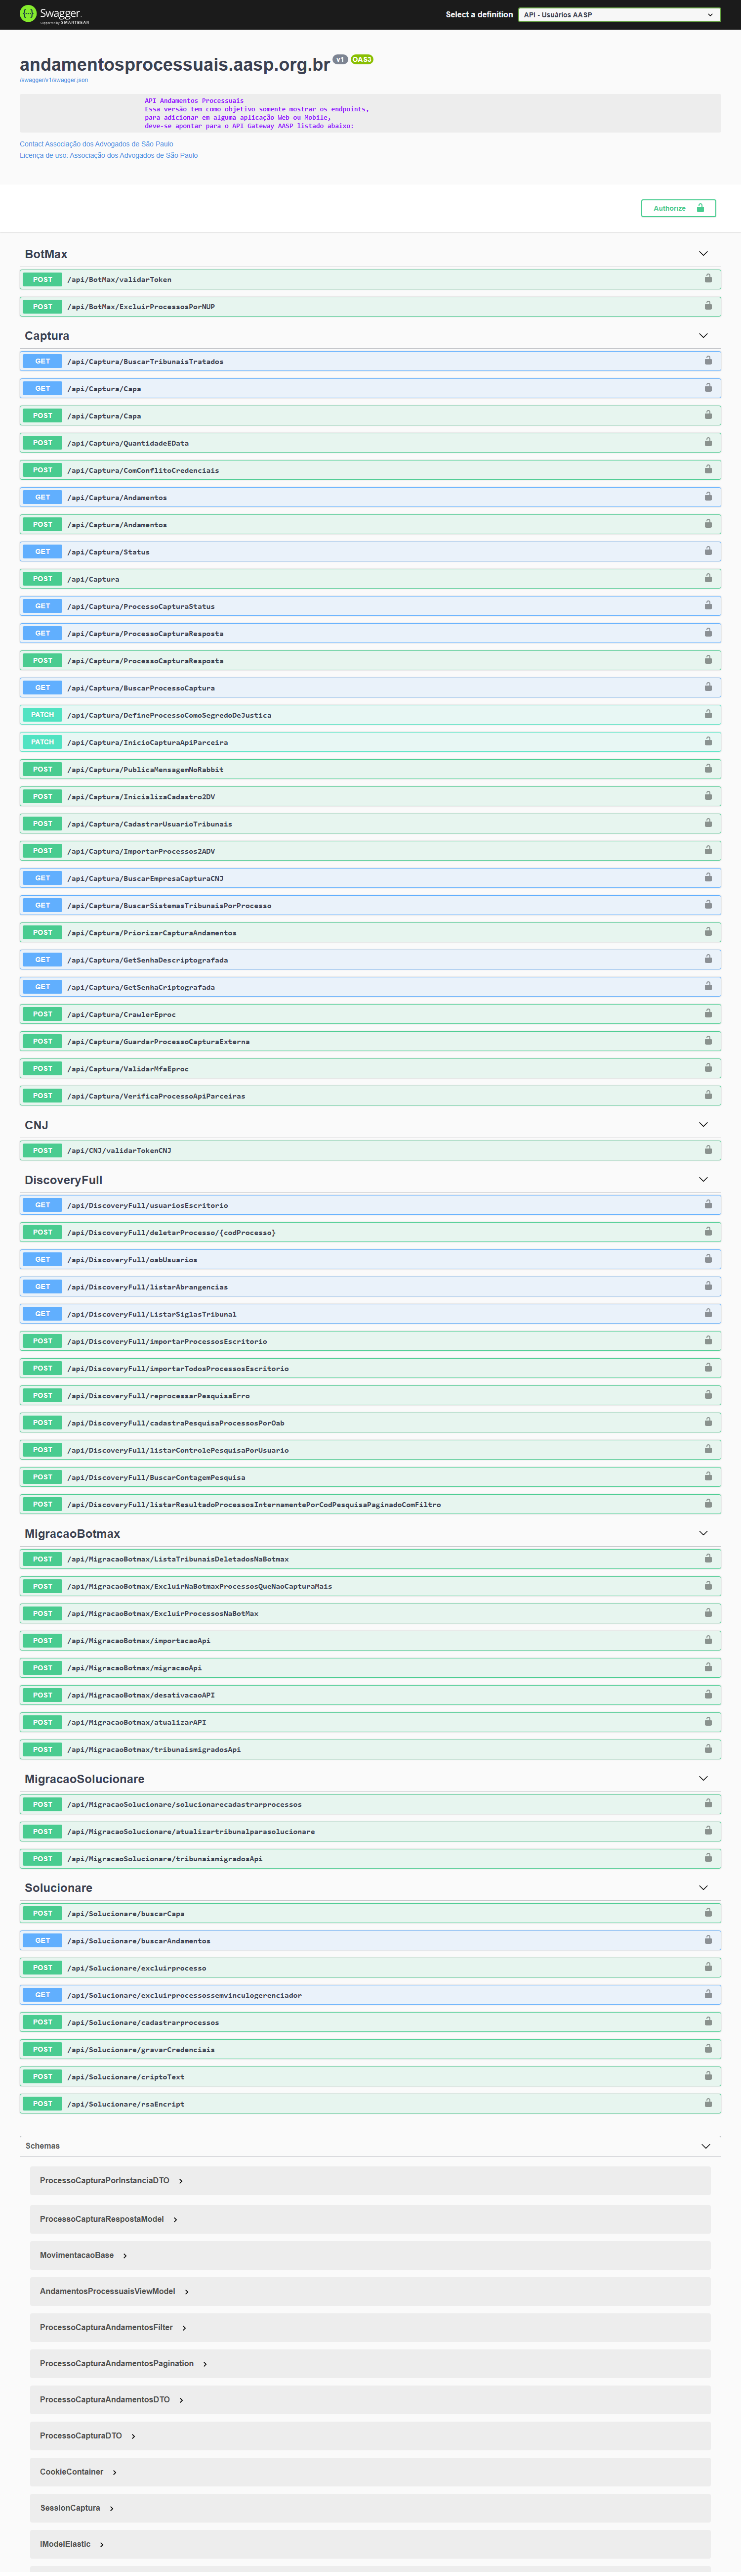
Coleção Postman da API CNJ (anexo)
[anexo não-imagem: itp-postman-cnj.json — ver pasta evidencias/]

